과목 : 자료구조(가반)

교수 : 신용태 교수

이름 : 김병준

학번 : 20162448

1. 리스트 생성 및 노드 추가(addBefore, addAfter)

* Source

* Result

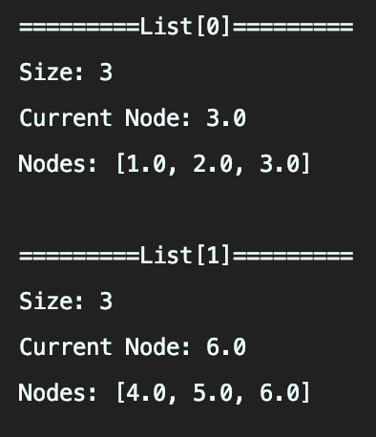

1. 리스트 Clone

* Source

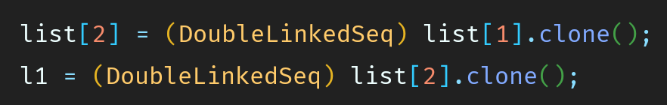

* Result

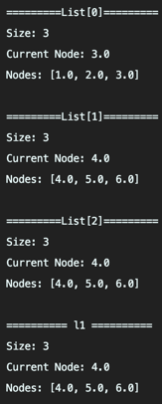

1. 커서 이동(start, end) 및 커서에 위치한 노드 삭제(removeCurrent)

* Source

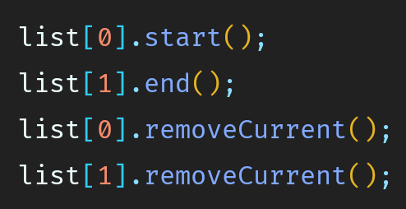

* Result

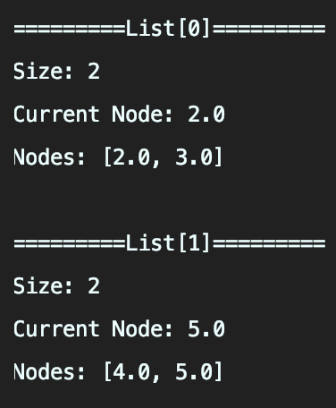

1. Clone한 리스트에 리스트 추가하기

* Source

* Result

